## 第二节　自然灾害的防避

|  |  |
| --- | --- |
| 课程标准 | 运用资料，说明常见自然灾害的成因，了解避灾、防灾的措施。 |
| 学习目标 | 1.了解防灾、避灾的方针及措施。2.认识自然灾害中自救与互救的常识，明确自救与互救的重要性。 |



自然灾害的防避工作：

政府领导下的社会行动。首先，要加强自然灾害研究，组织防灾、减灾科技攻关，健全灾害管理法规，制定防灾、减灾规划方案，开展防灾、减灾教育，实施防灾、减灾工程。其次，要建立高效的防灾救灾信息系统，提高灾害响应能力与预警、救援能力，并加强防灾减灾的国际或区域合作等。

个人层面：提高防灾避灾意识，学习灾害自救的知识与技能，增强参与救灾的社会责任感。遇到突发灾害时，要沉着冷静地科学应对。个人应对自然灾害，要记住“十字要诀”，即“学”“听”“备”“察”“报”“避”“断”“抗”“救”“保”。

一、地震灾害的防避

1．社会层面：需要加强地震监测体系建设、地震预报科技攻关、防震避灾制度建设及执行情况督查等，做好地震应急方案制订及组织实施等，加强防震避灾教育，提高公民防震避灾意识及能力等。

2．个人层面：要注意了解生活所在地的地震风险等级、居住房屋的结构和防震性能；在地震多发的地区，要准备好应急物品与器具；地震发生时，需要每个人根据自己所处的环境，迅速采取有效保护及科学自救措施；地震后也要注意预防和避免次生灾害的影响。

判断



1．提高公民的防震避灾意识是社会层面的工作。( √ )

2．在地震频发期间要撤离自建房到防震性能达标的房屋居住。( √ )

3．地震可能诱发海啸、火灾等次生灾害。( √ )

4．住高层楼房的人在地震发生时应该抓紧时间乘电梯下楼。( × )

二、洪水灾害的防避

1．社会层面

(1)工程措施：兴建水库，退耕还湖，提高对洪水的调蓄能力；修筑堤坝，防止洪水漫溢；疏浚河道，加快泄洪速度；开辟分洪区，开挖分洪道，降低洪水水位等。

(2)非工程措施：增强人们对洪水灾害的认识，提高人们防洪减灾的意识；严格控制乱砍滥伐，逐步提高森林覆盖率，减少水土流失；建立统一的防洪减灾管理体制和抗洪抢险指挥管理系统；组织灾前水利建设与防洪减灾科技研究等。

2．个人层面

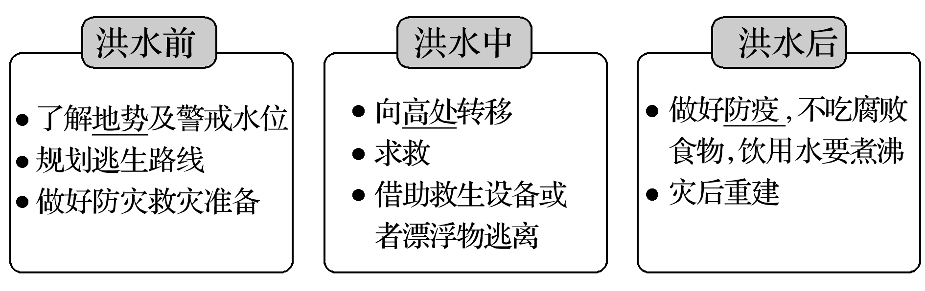

判断



1．降低洪水水位是防洪减灾的重要手段。( √ )

2．减少水土流失可以减轻洪水灾害。( √ )

3．洪灾前应关闭燃气和电路。( √ )

4．洪灾发生时应首选外逃。( × )

三、滑坡灾害的防避

1．社会层面：对于滑坡易发多发的地区，开展滑坡风险性评估、监测或采取工程整治措施。

2．个人层面

(1)尽量不在陡坡前长时间逗留。

(2)不破坏坡体的稳定性。

(3)防止地表水渗入软弱面。

(4)削坡减载、修筑挡土墙和抗滑桩等。

(5)滑坡发生时，如果处在滑坡体上，要向滑坡体两侧逃离，无法逃离时，宜原地不动，或抱住大树等物。

(6)在滑坡体前，则应迅速判别滑坡运动的方向，并迅速离开可能受到影响的地带。

四、泥石流灾害的防避

1．社会层面：对于泥石流易发多发的地区，开展泥石流风险性评估，进行监测或采取一些工程整治措施。

2．个人层面

(1)房屋、帐篷不要搭建在沟口和沟道上。

(2)不能将冲沟当作垃圾排放场。

(3)保护和改善山区生态环境。

(4)雨季或暴雨时尽量不要去泥石流多发的沟谷。

(5)发现上游形成泥石流后，应及时向下游发出预警信号。

判断



1．典型滑坡的发展一般可分为蠕动变形、急剧滑动、渐趋稳定三个阶段。( √ )

2．泥石流具有很强的突发性，所以没法防避。( × )

3．在山区植树造林后就不会有泥石流发生。( × )

4．遇到泥石流来袭应迅速向山下逃离避险。( × )



探究点　自然灾害的防避

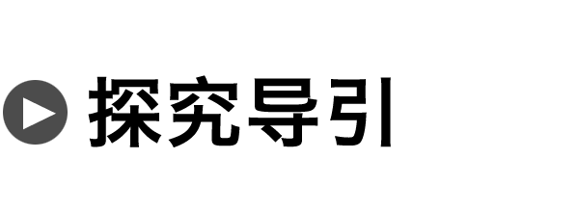

材料一　洪水、滑坡、泥石流和地震都是破坏性很强的自然灾害。在遇到这些灾害时，我们要掌握正确的自救和互救方法，才能在灾害中获得生的希望。

材料二　常见灾害的逃生和自救方法。

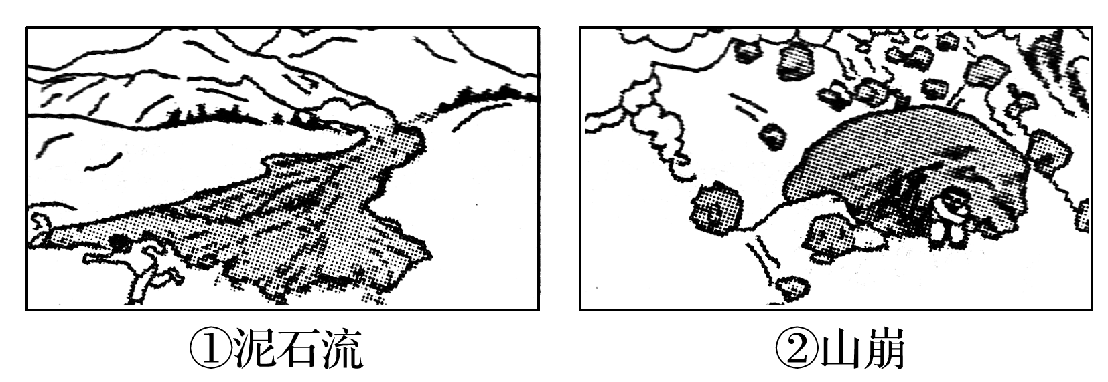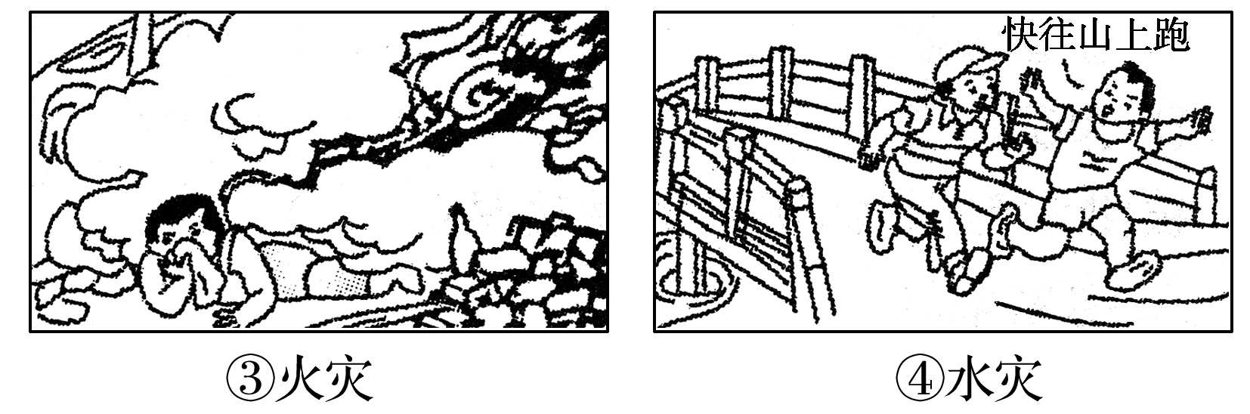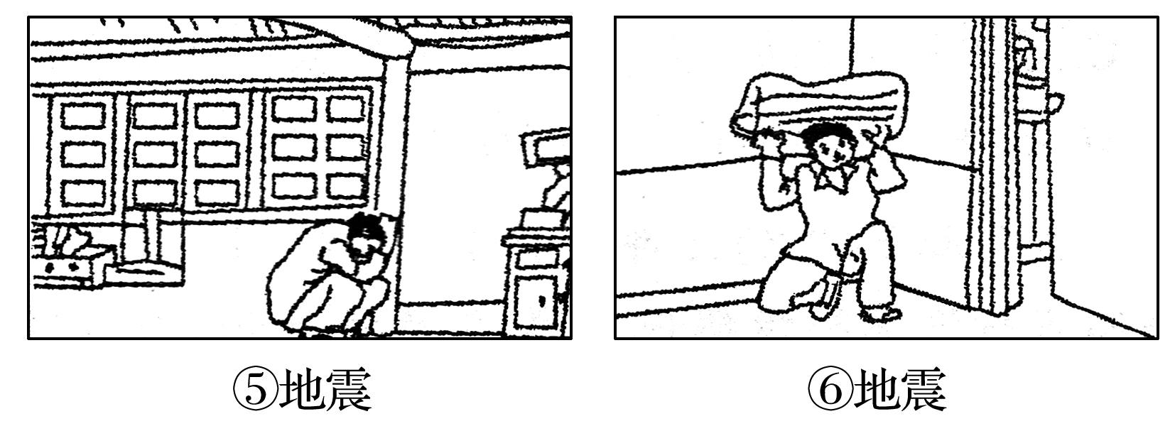

1．材料二中六种遇到灾害时的自救方法，不正确的是________，原因分别是什么？

答案　①⑤　顺着泥石流前进的方向跑会被掩埋，应向垂直于泥石流前进方向的高处跑；屋梁在地震中易倒塌，不应躲避在屋梁下。

2．下列关于洪水灾害的说法，正确的是(多选)(　　)

A．室内进水前，要及时切断电源

B．洪灾时中小学生应以抗灾为主，积极参加抢险活动

C．洪水围困时，可用手电筒、哨子、旗帜等发出求救信号

D．在旅游景区遭遇洪水时，要沿山谷中的旅游线路撤离

答案　AC

3．下列关于避震的做法，正确的是(多选)(　　)

A．若在商场、超市内，要以最快的速度逃离出去

B．若在家中，要迅速转移到管道较多的房间

C．若在空间较大、人口拥挤的区域，可就地蹲下

D．若在空间较小的地方，尽量避开玻璃门窗、玻璃橱窗等

E．若在公交车上，要迅速下车

F．若在室外，要躲避高大建筑物

答案　BCDF

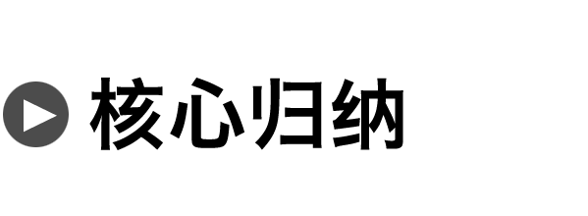

1．地震时的应急反应

|  |  |
| --- | --- |
| 情境 | 应急反应 |
| 正在用火、用电 | 迅速关闭火源、电源 |
| 正在楼房内 | 迅速离开外墙及门窗，可选择厨房、浴室、厕所等开间小、不易塌落的地方躲避，千万不要跳楼 |
| 身处平房内 | 迅速逃到空旷地带，如果来不及就尽快躲避在比较坚固的家具或者设备的下面或者旁边 |
| 正在户外 | 要避开高大建筑物、桥梁、高压电线及化工设施，避开陡坡、陡崖等 |
| 正在工作场所 | 就近躲藏在坚固的机器、设备或办公家具旁 |
| 正在搭乘电梯 | 将操作盘上各楼层的按钮全部按下，一旦停下，迅速离开电梯；万一被关在电梯中，马上通过电梯中的专用电话求助 |
| 已被掩埋 | 要克服恐惧心理，坚定生存信念，自谋脱险策略。如一时不能脱险，应保持镇静，捂住口鼻，防止吸入灰尘窒息；设法支撑可能坠落的重物，创造生存空间；减少体力消耗，不要大声呼叫，可用石块等敲击物体，设法与外界联系；搜寻水和食品，延续生命，静待救援 |

2.洪水中的自救与互救

洪水一般与连降暴雨有关，具有可预报性，因此做好防洪准备，在洪水发生过程中的自救与互救非常重要。具体图解如下：

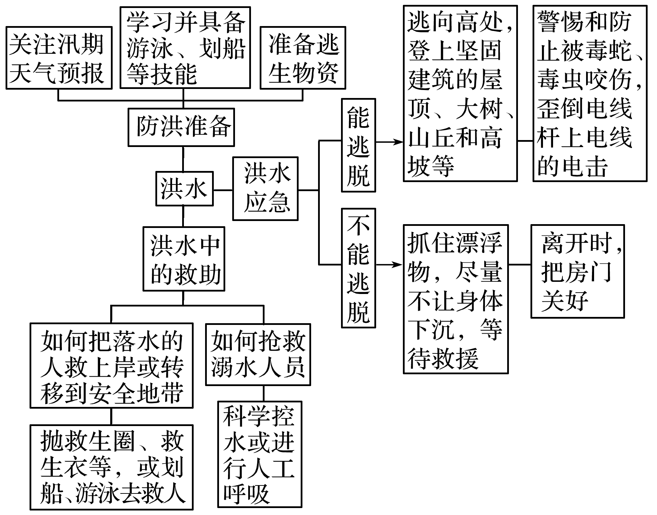

拓展延伸　台风灾害的防避措施



|  |  |  |  |  |
| --- | --- | --- | --- | --- |
| 时间段 | 防避措施 | | | |
| 台风  来临前 | 收听天气预报，还应当对房屋等建筑物进行检查，必要时给予加固 | | | |
| 台风  来临时 | 在岸上 | 听到台风警报后，不要外出或到海滩游泳，更不要驾船出海 | | |
| 在海上 | 航行的船只应尽快靠岸 | | |
| 不能及时靠岸 | “停” | 滞航，待台风过后，再继续航行 |
| “绕” | 根据台风移动的方向和影响的范围适当改变航线，绕道而行 |
| “穿” | 抢在台风到来之前迅速通过 |
| 台风  袭击时 | 外出的人 | 应该尽快回家 | | |
| 呆在室内的人 | 切勿靠近窗户，尤其不要接近向风的窗户，以免被强风刮破的窗户碎片伤害 | | |
| 强风过后不久 | “台风眼”过境控制的地区上空，天空变得晴朗，风也暂时停止，此时切勿以为风暴已结束而放松警惕，因为台风很快会再度来临 | | |

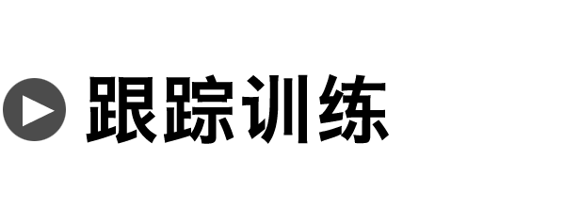

过去我国“小震成灾，大震大灾”的现象经常发生，尤其在农村地区更为常见。据此完成1～2题。

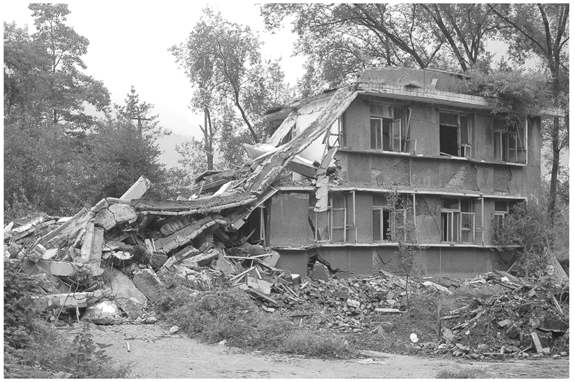

1．农村地区“小震成灾，大震大灾”现象产生的原因是(　　)

①余震次数较多　②防震意识较差　③建筑质量较差　④人口较为密集

A．①② B．②③

C．③④ D．①③

2．当地震来临时，下列做法不正确的是(　　)

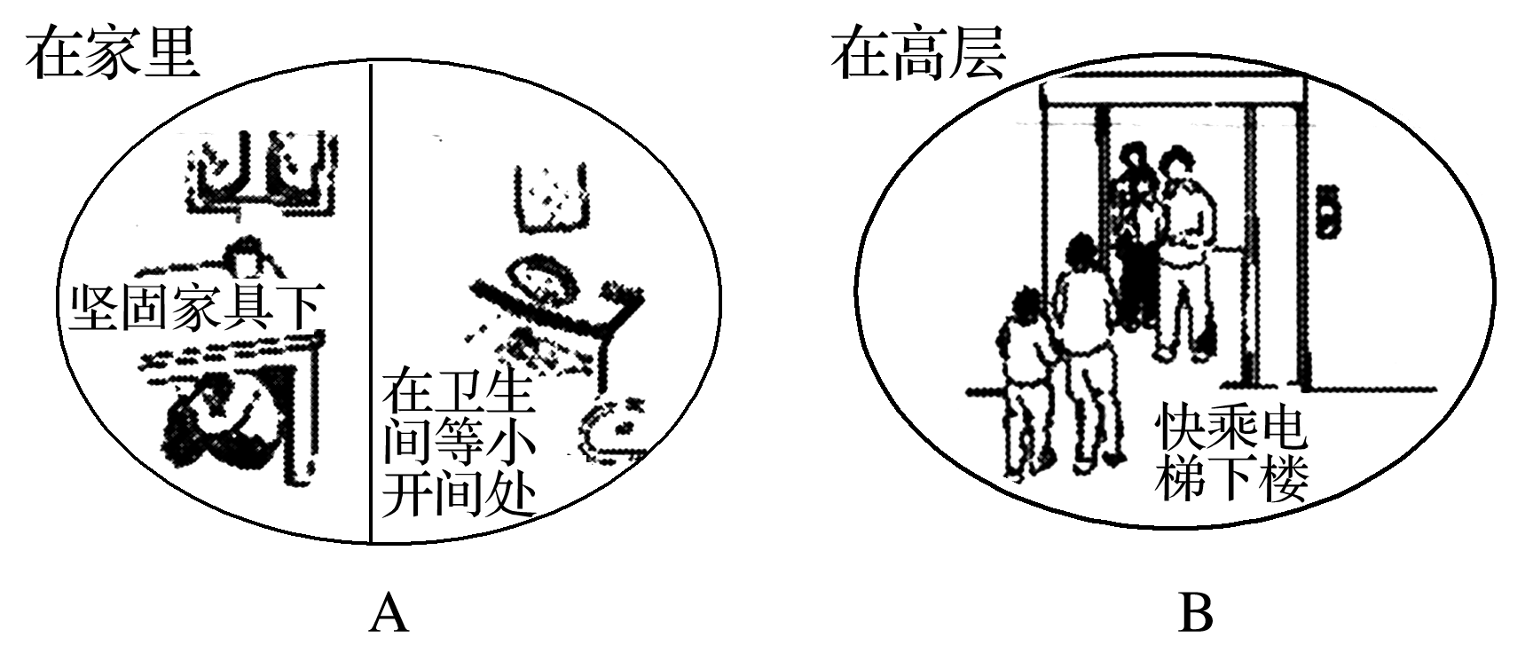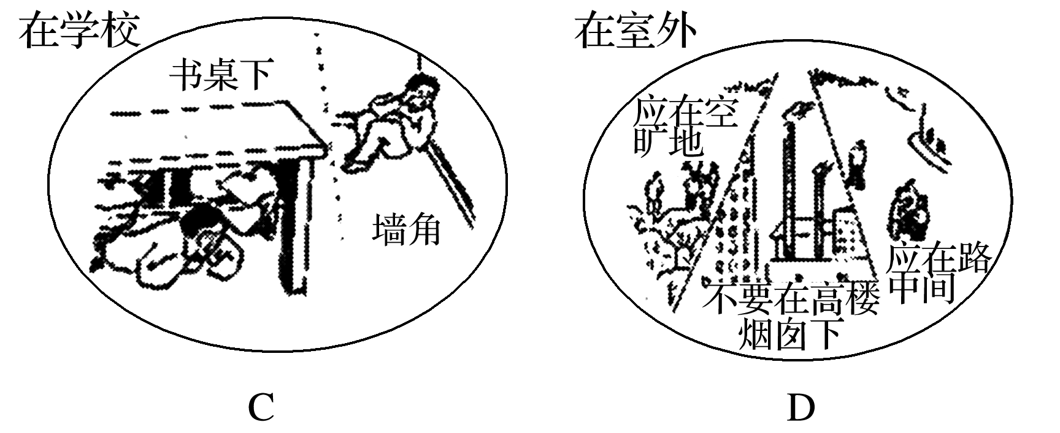

答案　1.B　2.B

解析　第1题，农村地区相对于城市而言，人口相对稀疏，建筑物牢固度较差，人们防震意识较差，导致地震灾情较重。第2题，地震发生时不要惊慌，如果在室内，要尽量躲在桌、柜等坚固家具下面以及房间内侧的墙角，并且注意保护好头部；如果在户外要远离大树、高楼、高压线等物；逃生时千万不要选择乘坐电梯。

2016年6月14日，5位旅游爱好者在广东韶关天池山登山时，突遇山洪暴发，4人不幸遇难。据此完成3～4题。

3．造成这次事故的原因之一是防洪准备不充分，具体表现为(　　)

A．没有关注天气预报，不该在雨季去山区探险

B．没有事先进行登高、快跑能力训练

C．没有准备好急救药品

D．没有学会并具备游泳、划船等逃生技能

4．突遇山洪暴发时，最好的逃生方法是(　　)

A．迅速顺着山沟向低处跑

B．迅速朝山洪来向的山沟高处跑

C．迅速向垂直于山沟的高处跑

D．迅速找到树枝漂浮不下沉

答案　3.A　4.C

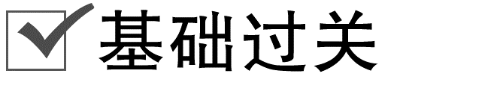

(2020·辽河油田第二高级中学期末)2019年4月18日，台湾花莲县秀林乡发生里氏6.1级地震，震源深度18.8千米，最大震度7级。据此回答1～2题。

1．材料中“里氏6.1级”和“震度”分别指的是(　　)

A．震级、烈度 B．烈度、震级

C．震级、震级 D．烈度、烈度

2．遇到地震灾害时，下列做法正确的是(　　)

①身处平房时，应迅速跑到室外空旷区　②身处户外时，应躲到房屋外墙窗下避震　③身处高层楼房时，应迅速用绳索下楼逃生　④身处街道时，应护住头部，远离高层建筑

A．②③ B．②④

C．①② D．①④

答案　1.A　2.D

解析　第1题，材料中“里氏6.1级”指的是震级，震度是指受地震破坏的程度，即烈度，A正确。第2题，身处平房时，应迅速跑到室外空旷区；身处户外时，应跑到户外较为空旷的区域；身处高层楼房时，用绳索下楼逃生可能会造成其他的危险；身处街道时，应护住头部，远离高层建筑，以免被高空坠落物体砸伤，故选D。

万里长江险在荆江。下图示意长江中游的荆江河段。读图回答3～4题。

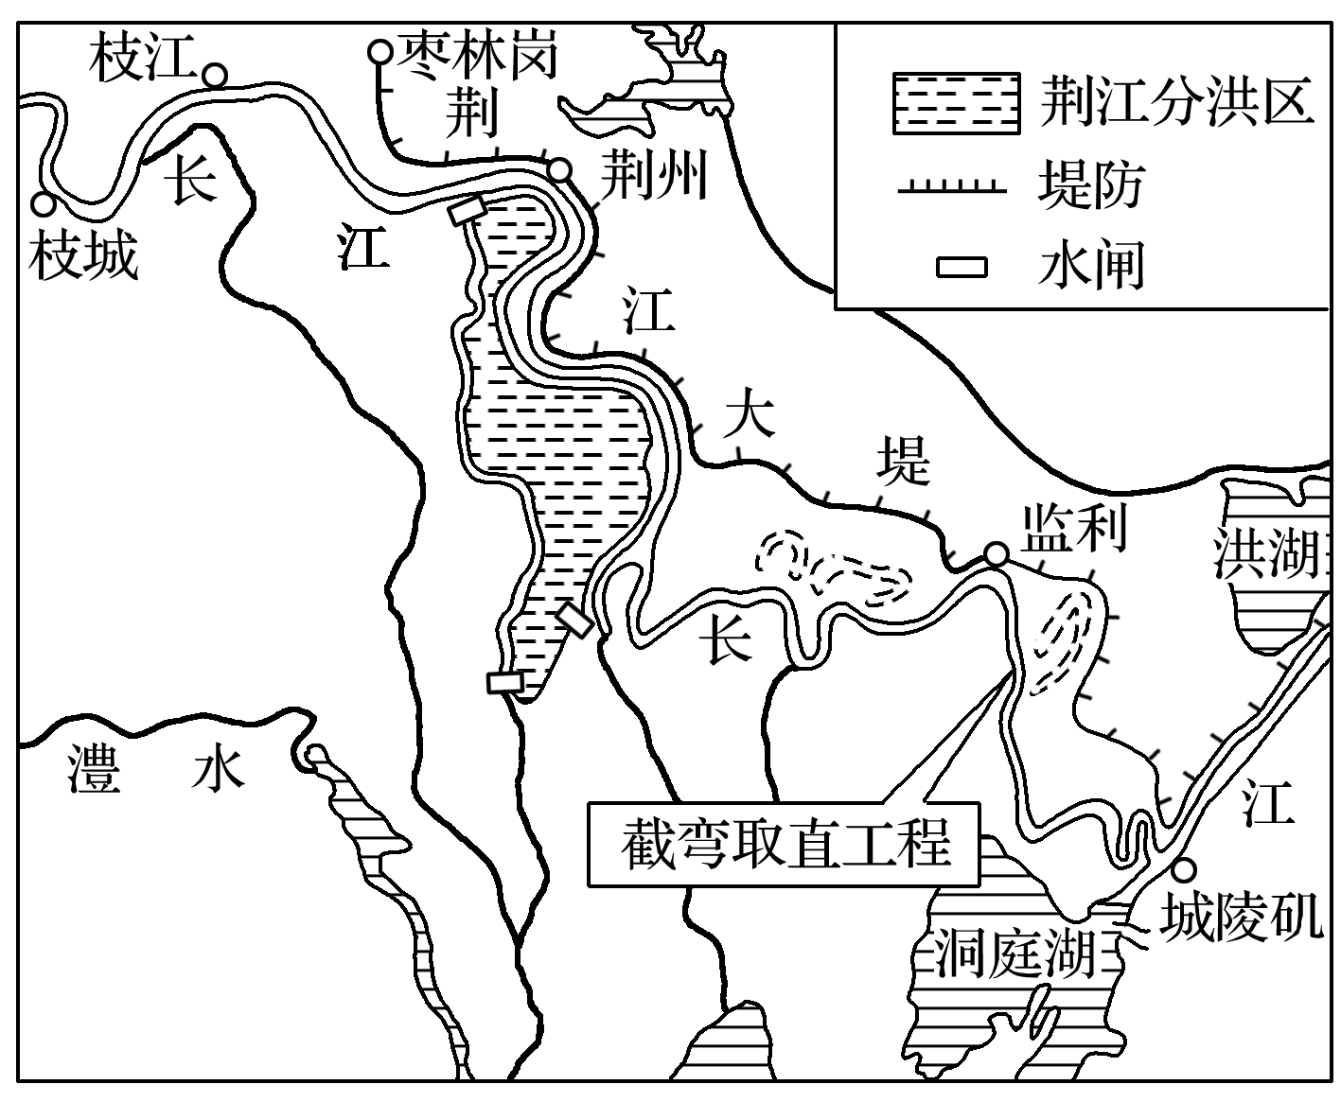

3．荆江的“险”体现在该河段(　　)

A．流量大，多凌汛 B．洪涝灾害频发

C．落差大，水流急 D．水土流失严重

4．荆江河段综合整治的重点措施主要是(　　)

①加固堤坝，拦截洪水　②修建水闸，梯级开发　③裁弯取直，疏浚河道　④建设航道，完善网络

A．①② B．①③

C．②④ D．③④

答案　3.B　4.B

解析　第3题，荆江位于我国南方地区，冬季无结冰期，故没有凌汛，A错误；荆江河道曲折，受季风影响水位季节变化大，容易发生洪涝灾害，B正确；荆江地处长江中下游平原，落差小，水速慢，水土流失不明显，C、D错误。第4题，荆江河段河道过于曲折以及泥沙淤积导致河床抬高，易引发洪涝灾害，故治理的重点措施应为加固堤坝，拦截洪水，裁弯取直，疏浚河道。

自然灾害的救援与救助包括三个方面：灾前准备，它的核心任务是储备救灾物资；灾中应急，它的核心任务是尽可能地挽救生命，保护财产安全，并尽量减少灾害造成的影响和危害；灾后恢复，它的核心任务是减灾——将灾害造成的损失减到最低，抗灾——增强未来灾害的抵抗能力。据此完成5～6题。

5．我国西南地区多地震、滑坡、泥石流等地质灾害，地处西南地区的国家级救灾物资储备基地是(　　)

A．武汉 B．长沙 C．成都 D．兰州

6．在受灾时，为保证救援区与灾区的交通畅通，应该(　　)

A．提高运速 B．实行交通管制、清理路障

C．恢复灾区的对外通讯 D．提倡用空运

答案　5.C　6.B

解析　第5题，灾情紧急，救灾应抢时间，在地处我国西南地区的成都设立国家级救灾物资储备基地能保证在最短的时间运出救灾物资。第6题，为保证完成灾中应急的核心任务，核心措施是保证交通畅通，所以在受灾时应实行交通管制、清理路障，以保证救援人员和救援物资尽快到达灾区，参加救援，将损失减少到最小。

7．根据材料，并结合所学知识，回答下列问题。

2018年6月29日至7月3日，四川盆地连续出现两场区域性暴雨天气过程。两场区域性暴雨高度重叠，强度大，范围广，暴雨导致多地出现大规模的地质灾害。

(1)该天气过程在四川盆地边缘可能引发哪些地质灾害？

(2)若野营遇此情况，应如何防范和自救？

答案　(1)滑坡、泥石流等地质灾害。

(2)扎营时，避开谷底排洪通道、河流弯曲和汇合处，以及悬崖、陡坡附近；在野外遇到泥石流时，要向垂直于泥石流前进方向的高处跑，切忌顺着滚石方向往山下跑，注意保护头部。

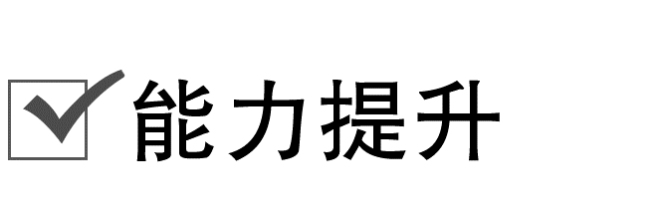

(2020·北京101中学期末)下图是“某地区大地震后救灾工作程序示意图”。读图，回答8～9题。

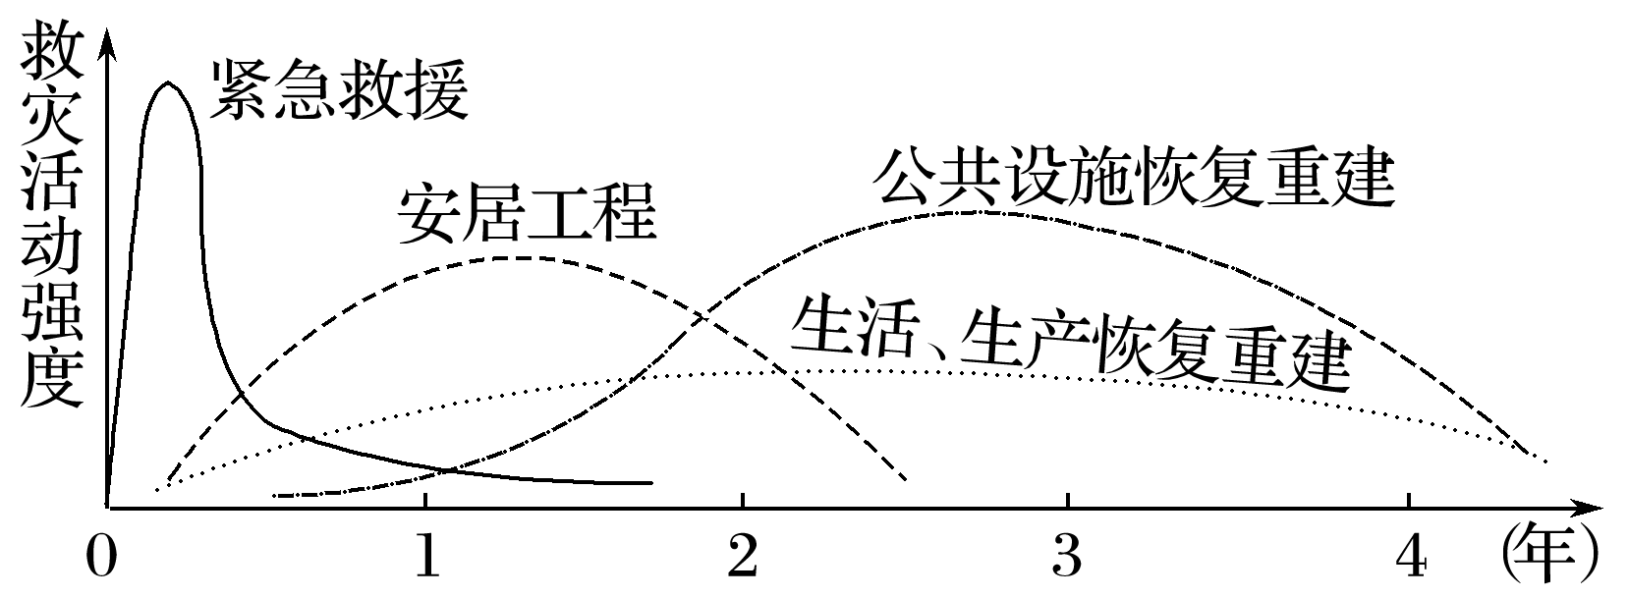

8．图中所示救灾工作程序还可能适用于(　　)

A．沙尘暴 B．洪涝

C．旱灾 D．寒潮

9．为降低大城市震后救灾活动强度，应采取的主要措施包括(　　)

①调整产业结构　②人口外迁　③房屋加固　④组建志愿者队伍　⑤开展避灾自救技能培训

A．②③④ B．②③⑤

C．①②⑤ D．③④⑤

答案　8.B　9.D

解析　第8题，洪涝灾害和地震一样，会瞬间造成大量的人员伤亡、房屋和公共设施的破坏，需要首先采取紧急救援，抢救生命；然后开展安居工程等保障灾民居住；再次，开展公共设施恢复重建工作等，故本题正确答案为B。第9题，房屋加固，有利于提高房屋抗震能力，减少损失。组建志愿者队伍，有利于提高救援速度。开展避灾自救技能培训，有利于提高地震时人们的自救能力，为震后救援节省时间和物资。

2019年第一号台风“帕布”，于北京时间1月4日下午3点30分前后在泰国洛坤登陆。完成10～11题。

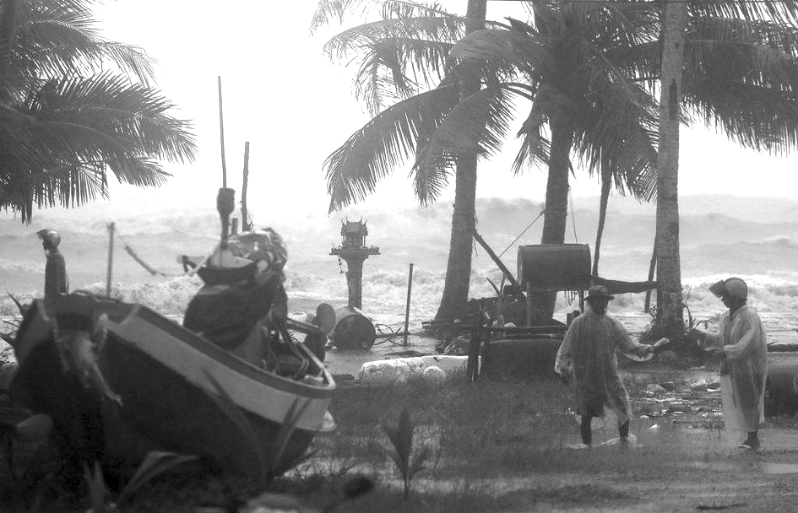

10．台风致灾的主要因素是 (　　)

①海啸　②风暴潮　③地震　④强风　⑤暴雨　⑥沙尘暴

A．①②④ B．①③⑤

C．②④⑤ D．②⑤⑥

11．台风来临时，正确的做法是(　　)

A．提前搬移窗口、阳台处的花盆、悬吊物等，关好门窗

B．迅速转移到屋外空旷地带

C．躲在大型广告牌下

D．风停后马上跑出家门

答案　10.C　11.A

解析　第10题，台风造成的危害主要是通过强风、暴雨、巨浪和风暴潮方式实现的。第11题，强风会吹落高空物品，要及时搬移窗口、阳台处的花盆、悬吊物等，A 正确；在台风来临前，最好不要出门，以防被砸、被压、触电等，B错误；在台风来临前，要及时转移到安全地带，不要在临时建筑(如围墙等)、广告牌、铁塔等附近避风避雨，C错误；强台风过后不久，一定要在房子里或原先的藏身处呆着不动，因为“台风眼”在上空掠过后，地面会风平浪静一段时间，但绝不能以为风暴已经结束而放松警惕，因为不久台风还会再度来临，D错误。

建设救灾物资储备基地和应急避难场所是灾前准备的重要手段。完成12～13题。

12．某救灾物资储备基地储备的救生类物品主要是救生圈、救生舟、救生衣等。该基地及其附近地区最主要的自然灾害是(　　)

A．旱灾 B．泥石流

C．洪涝 D．寒潮

13．北京市在太阳宫公园等处建设了大型应急避难场所。应急避难场所(　　)

A．专为市民躲避地震提供避难空间

B．应配备充足的水源和基本救生物资

C．适合建在地形平坦开阔的远郊区县

D．平常可用作大型停车场

答案　12.C　13.B

解析　第12题，救生圈、救生舟、救生衣等针对的是洪涝灾害。第13题，应急避难场所是为人类躲避灾害而提供的避难空间，这里的灾害包括自然灾害和人为灾害，故A不符合题意；应急避难场所应具备救灾帐篷、简易活动房屋、医疗救护和卫生防疫设施、应急水电设施、应急厕所等基本设施配置，也就是应该备齐充足的水和基本的救生物资，故B符合题意；地震应急避难场所可在公园、绿地、广场、体育场、学校运动场等交通便利的地区，而不是远郊区县，故C不符合题意；应急避难场所不得用作大型停车场，故D不符合题意。

据媒体介绍，四川安县桑枣中学紧邻北川，在汶川大地震中也遭遇重创，但由于平时的多次演习，地震发生时，全校2 200多名学生、上百名老师，从不同的教学楼和不同的教室中，全部冲到操场，以班级为单位站好，用时1分36秒，无一伤亡，创造了一大奇迹。据此完成14～17题。

14．桑枣中学的师生在地震发生时无一伤亡，成功避险，关键是(　　)

A．灾前及时发布了地震预警

B．地震震级小，影响轻微

C．平时多次演练，震时有序疏散

D．灾后救援及时

15．下列室内避震方法，正确的是 (　　)

①在家里，可躲在床、桌子下　②在影剧院应迅速离开剧院，到室外开阔空地　③在教室里，可躲在书桌下或墙角处　④选择室内空间大的房间躲避

A．③④ B．①② C．②③ D．①③

16．有关室外避震的叙述，正确的是 (　　)

A．在行驶的汽车上，应迅速下车躲避

B．桥梁一般比较坚固，可以躲到桥底下

C．在百货商场，选择结实的柜台或柱子边躲避

D．高大建筑物的抗震性能好，可以选择作躲避场所

17．地震时，若不幸被压埋在废墟下，下列自救方法科学的是 (　　)

A．不停地大声呼救

B．通过睡觉来减少体力消耗

C．用毛巾、衣袖等捂住口鼻，谨防烟尘呛闷窒息

D．不停地祷告

答案　14.C　15.D　16.C　17.C

解析　第14题，此次地震虽然震级较大，但该校师生经过多次演练，疏散及时有序，无一伤亡，故选C。第15题，地震来临时，不同地点应选择不同的避震方式：在家里、教室里，如果不能立刻出去，应选择牢固的遮挡物“伏而待定”；在人数多的影剧院，不能盲目外出，以防踩踏，应躲在座椅下；应选择物体结实、有支撑的、易于形成三角空间、开间小的地方。第16题，在室外行驶的汽车上，应等地震过后再下车；不应躲在桥下；应避开高大的建筑物。第17题，不停大声呼救，会导致体力的大量消耗；睡觉可能错过营救机会。

18．读下图，完成下列问题。

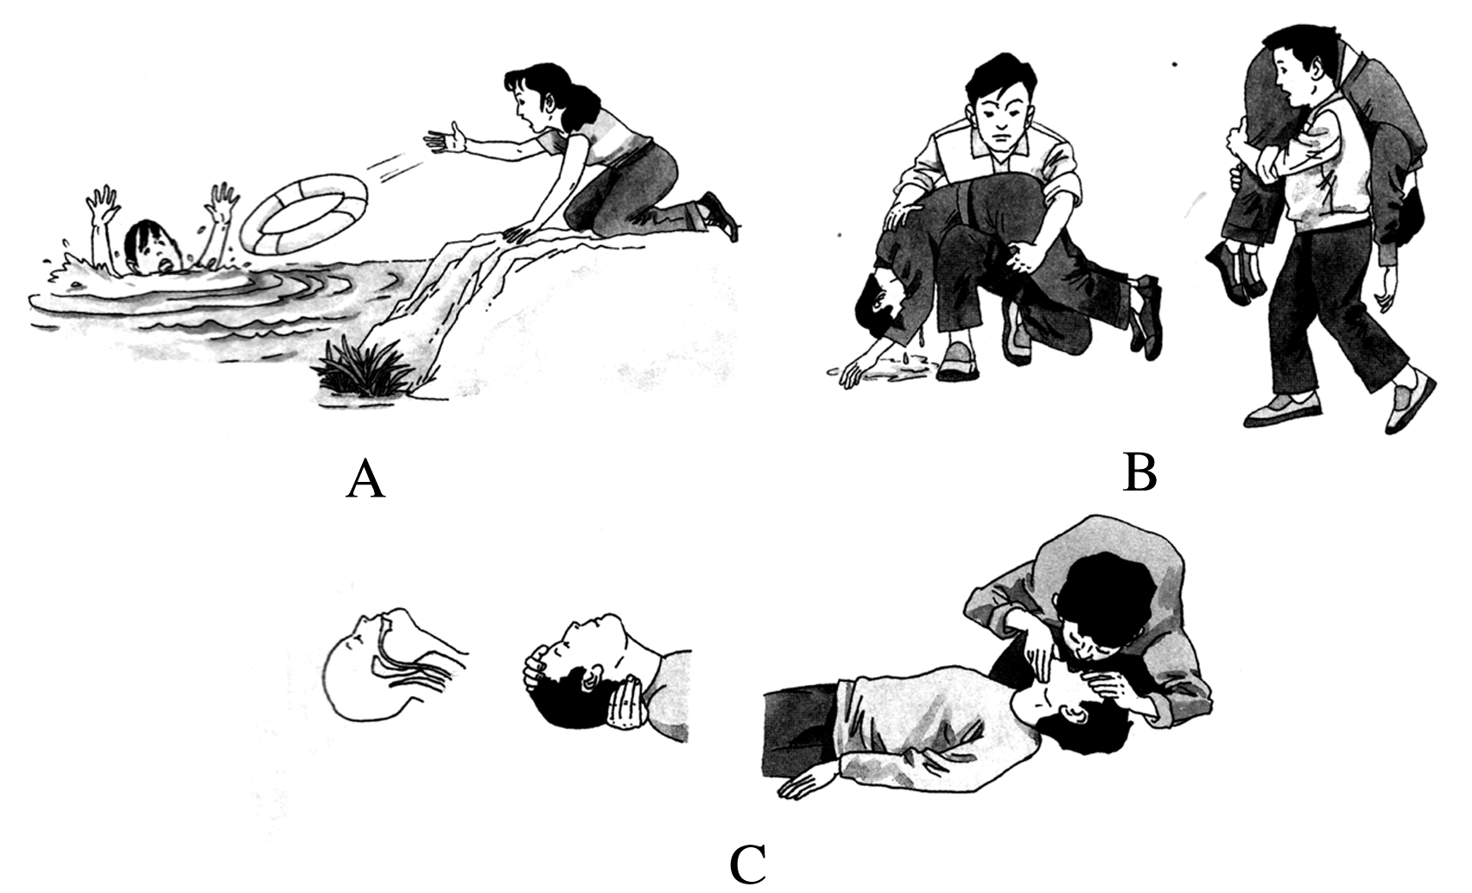

(1)该图反映的是________救助措施，其救助措施主要包括：一方面是____________________，另一方面是____________________________________________________________________。

(2)按图示内容完成下表。

|  |  |  |
| --- | --- | --- |
| 图 | 所属救助过程 | 具体方法 |
| A |  |  |
| B |  |  |
| C |  |  |

(3)同地震的救助相比，洪水中的救助，主要是在____________进行，其中________更为重要。

答案　(1)洪水　如何把落水的人救上岸或转移到安全地带　如何抢救溺水人员

(2)

|  |  |  |
| --- | --- | --- |
| 图 | 所属救助过程 | 具体方法 |
| A | 如何把落水的人救上岸 | 向落水者抛救生圈 |
| B | 如何抢救溺水人员 | 科学控水 |
| C | 如何抢救溺水人员 | 拉直喉管做人工呼吸 |

(3)洪水发生过程中　互救